
การผันอักษร

หน่วยการเรียนรู้ที่ ๑๑

แผนการจัดการเรียนรู้ที่ ๒
อ่านสะกดคำ


ชั้นประถมศึกษาปีที่ ๒ เวลา ๑ ชั่วโมง

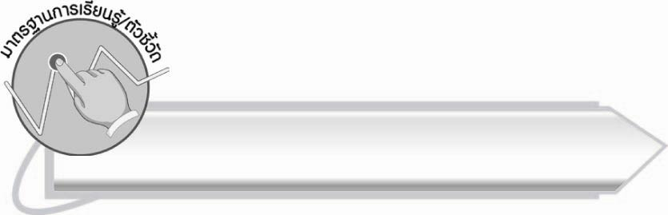
มาตรฐานการเรียนรู้/ตัวชี้วัด

มาตรฐานการเรียนรู้
มาตรฐาน ท ๑.๑ ใช้กระบวนการอ่านสร้างความรู้และความคิดเพื่อนำไปใช้ตัดสินใจ แก้ปัญหาในการดำเนินชีวิต และมีนิสัยรักการอ่าน
ตัวชี้วัด
ท ๑.๑ ป. ๒/๑ อ่านออกเสียงคำ คำคล้องจอง ข้อความ และบทร้อยกรองง่าย ๆ ได้ถูกต้อง

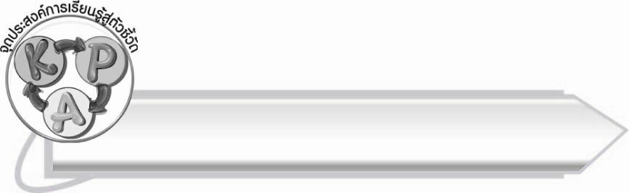
จุดประสงค์การเรียนรู้สู่ตัวชี้วัด

๑. อธิบายลักษณะของคำตามหลักการผันอักษร (K)
๒. อ่านสะกดคำที่มีวรรณยุกต์ต่าง ๆ (P)
๓. เห็นความสำคัญของการอ่านสะกดคำให้ถูกต้อง (A)

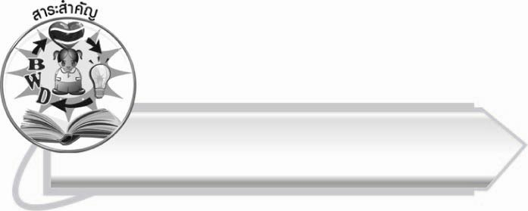
สาระสำคัญ

การอ่านสะกดคำตามรูปวรรณยุกต์ของอักษรแต่ละหมู่อย่างถูกต้องเป็นพื้นฐานการเขียนคำ
ให้ถูกต้อง
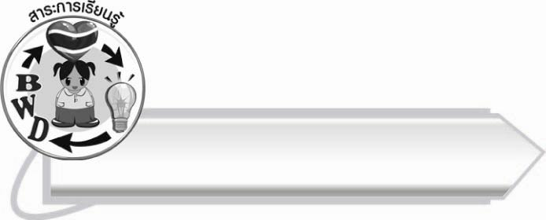
สาระการเรียนรู้

การอ่านสะกดคำ



สมรรถนะสำคัญของผู้เรียน

๑. ความสามารถในการสื่อสาร
- ทักษะการอ่าน
- ทักษะการเขียน
- ทักษะการฟัง การดู และการพูด
๒. ความสามารถในการคิด
- การจำแนก
- การสรุปความรู้
๓. ความสามารถในการแก้ปัญหา



คุณลักษณะอันพึงประสงค์

ใฝ่เรียนรู้
ตัวชี้วัดที่ ๔.๑ ตั้งใจ เพียรพยายามในการเรียนและเข้าร่วมกิจกรรมการเรียนรู้
มุ่งมั่นในการทำงาน
ตัวชี้วัดที่ ๖.๑ ตั้งใจและรับผิดชอบในการปฏิบัติหน้าที่การงาน
ตัวชี้วัดที่ ๖.๒ ทำงานด้วยความเพียรพยายามและอดทนเพื่อให้งานสำเร็จ
ตามเป้าหมาย
รักความเป็นไทย
ตัวชี้วัดที่ ๗.๒ เห็นคุณค่าและใช้ภาษาไทยในการสื่อสารได้อย่างถูกต้อง
เหมาะสม
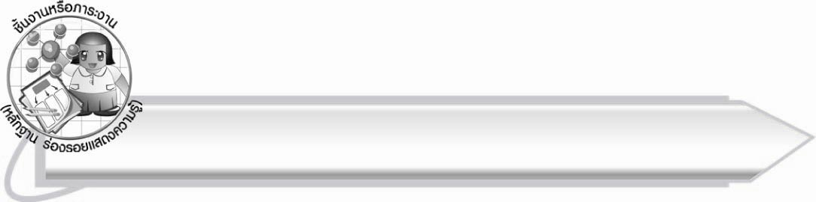
ชิ้นงานหรือภาระงาน (หลักฐาน ร่องรอยแสดงความรู้)

กิจกรรมการอ่านออกเสียงคำที่มีวรรณยุกต์ต่าง ๆ

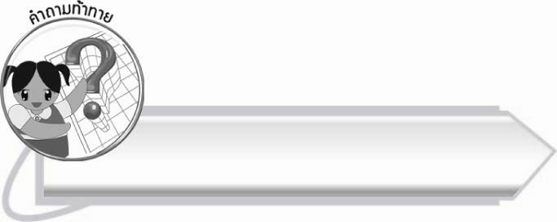
คำถามท้าทาย

การเขียนคำผิดบ่อยเป็นเพราะเหตุใด

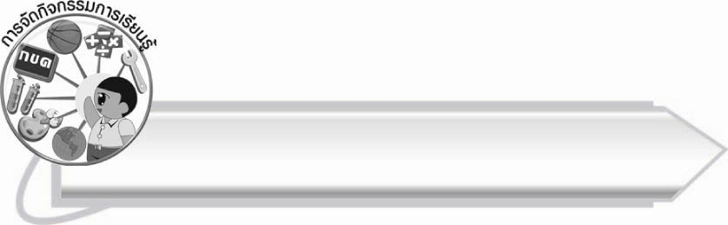
การจัดกิจกรรมการเรียนรู้

๑. ให้นักเรียนร่วมกันแสดงความคิดเห็น โดยครูใช้คำถามท้าทาย ดังนี้
๏ การเขียนคำผิดบ่อยเป็นเพราะเหตุใด
๒. ให้นักเรียนฝึกอ่านสะกดคำจากแถบประโยคพร้อมกัน

คำ | สะกดว่า | อ่านว่า
มันแกว  แก้วน้ำ | มอ - อะ - นอ - มัน  กอ - แอ - วอ - แกว  กอ - แว - วอ - แกว - ไม้โท - แก้ว  นอ - อำ - นำ - ไม้โท - น้ำ | มัน - แกว  แก้ว - น้ำ
คนเดียว  ประเดี๋ยว | คอ - โอะ - นอ - คน  ดอ - เอีย - วอ - เดียว  ปอ - รอ - อะ - ปฺระ  ดอ - เอีย - วอ - เดียว  ไม้จัตวา - เดี๋ยว | คน - เดียว  ปฺระ - เดี๋ยว
คำพูด  มืดค่ำ | คอ - อำ - คำ  พอ - อู - ดอ - พูด  มอ - อือ - ดอ - มืด  คอ - อำ - คำ - ไม้เอก - ค่ำ | คำ - พูด  มืด - ค่ำ
สดชื่น  ชุ่มชื้น | สอ - โอะ - ดอ - สด  ชอ - อือ - นอ - ชืน - ไม้เอก - ชื่น  ชอ - อุ - มอ - ชุม - ไม้เอก - ชุ่ม  ชอ - อือ - นอ - ชืน - ไม้โท - ชื้น | สด - ชื่น  ชุ่ม - ชื้น

๓. ให้นักเรียนช่วยกันคิดคำตามเงื่อนไขที่ครูกำหนด เช่น คำที่มีรูปวรรณยุกต์ตรี เป็นชื่อสิ่งของ , คำที่มีรูปวรรณยุกต์โท เป็นชื่ออาหารครูช่วยเขียนคำที่นักเรียนบอกบนกระดาน จากนั้นให้นักเรียน
ฝึกอ่านสะกดคำและอ่านออกเสียงคำให้ชัดเจน

๔. ให้นักเรียนสอบอ่านคำในชีวิตประจำวัน โดยจับคู่ฝึกอ่านออกเสียงเพื่อให้นักเรียนรู้จักช่วยเหลือเพื่อนที่อ่านหนังสือไม่คล่อง
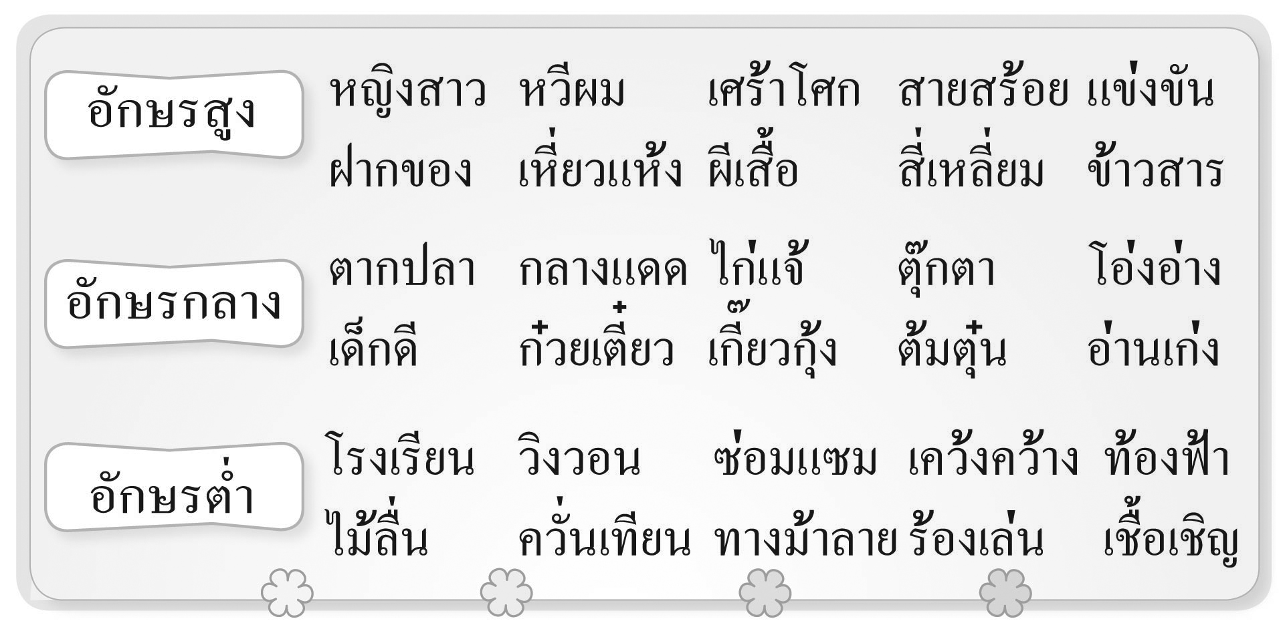
หญิงสาว หวีผม เศร้าโศก สายสร้อย แข่งขัน
ฝากของ เหี่ยวแห้ง ผีเสื้อ สี่เหลี่ยม ข้าวสาร
ตากปลา กลางแดด ไก่แจ้ ตุ๊กตา จ้อกแจ้ก
เด็กดี ก๋วยเตี๋ยว เกี๊ยวกุ้ง ต้มตุ๋น อ่านแก่ง
โรงเรียน วิงวอน ซ่อมแซม เคว้งคว้าง ท้องฟ้า
ไม้ลื่น ควั่นเทียน ทางม้าลาย ร้องเล่น เชื้อเชิญ
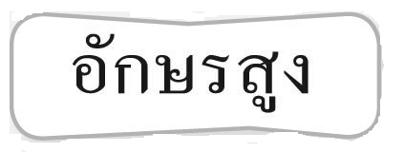

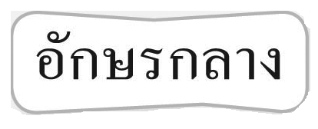

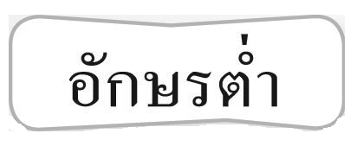

๕. ให้นักเรียนและครูร่วมกันสรุปความรู้ ดังนี้
๏การอ่านสะกดคำตามรูปวรรณยุกต์ของอักษรแต่ละหมู่อย่างถูกต้องเป็นพื้นฐานการเขียนคำ
ให้ถูกต้อง

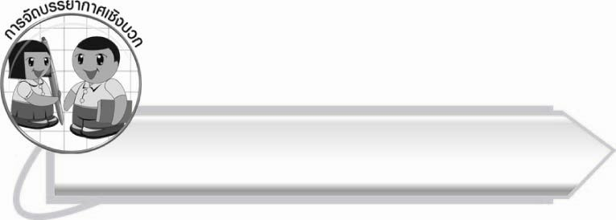
การจัดบรรยากาศเชิงบวก

ให้นักเรียนอ่านสะกดคำพร้อมกัน และอ่านออกเสียงเป็นคู่ เพื่อช่วยพัฒนาทักษะ
เสริมความมั่นใจในการอ่าน ครูให้คำชมเชยและกระตุ้นให้นักเรียนแสดงออกอย่างเต็มที่

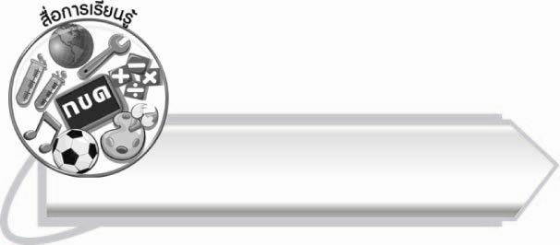
สื่อการเรียนรู้

แถบประโยค

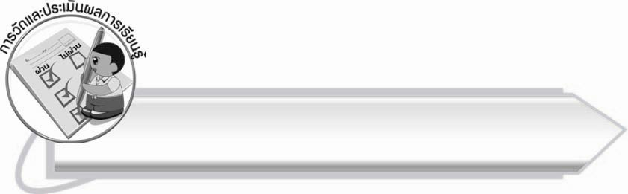
การวัดและประเมินผลการเรียนรู้

๑. วิธีการวัดและประเมินผล
สังเกตพฤติกรรมของนักเรียนในการเข้าร่วมกิจกรรม
๒. เครื่องมือ
แบบสังเกตพฤติกรรมการเข้าร่วมกิจกรรม
๓. เกณฑ์การประเมิน
การประเมินพฤติกรรมการเข้าร่วมกิจกรรม
ผ่านตั้งแต่ ๒ รายการ ถือว่า ผ่าน
ผ่าน ๑ รายการ ถือว่า ไม่ผ่าน

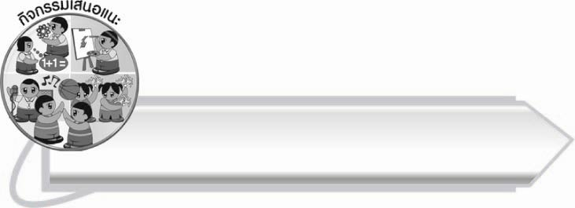

กิจกรรมเสนอแนะ

ให้นักเรียนเล่นเกม โดยแบ่งกลุ่ม ๓ – ๕ กลุ่ม ตั้งแถวส่งตัวแทน ให้คนแรกเขียนคำ
และเปลี่ยนคนเขียนคำตามหมู่อักษรที่ครูบอกทีละคน ตัวอย่างคำสั่ง คำ ๒ พยางค์ อยู่ในอักษรกลาง
( ไก่แจ้ ดวงดาว ) คำ ๒ พยางค์ อยู่ในอักษรกลางและอักษรสูง ( กุ้งแห้ง ผึ้งตอม )

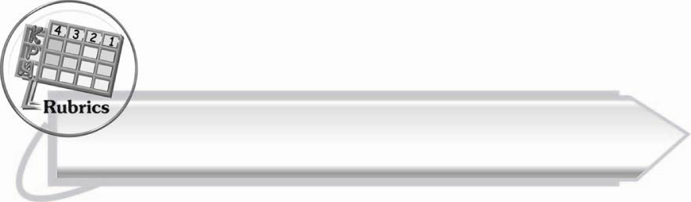
การประเมินผลตามสภาพจริง (Rubrics)

การประเมินผลการอ่านออกเสียงให้ผู้สอนพิจารณาจากเกณฑ์การประเมินผลตามสภาพจริง (Rubrics) เรื่อง การอ่านออกเสียงคำโดยใช้หลักการผันอักษรสูง อักษรกลาง และอักษรต่ำ
ระดับคะแนน  เกณฑ์การประเมิน | ๔ | ๓ | ๒ | ๑
การอ่านออกเสียงคำโดยใช้หลักการผันอักษรสูง  อักษรกลาง  และอักษรต่ำ | อ่านออกเสียงคำ  ได้ถูกต้องทุกคำด้วยตนเองและสามารถอ่านนำผู้อื่นได้ | อ่านออกเสียงคำ ทุกคำได้ด้วยตนเองสามารถแก้ไขคำ  ที่อ่านผิดได้ | อ่านออกเสียงคำ  ได้ถูกต้อง  เป็นส่วนใหญ่  และเมื่อมีผู้แนะนำ  ก็สามารถแก้ไขได้ | อ่านออกเสียงคำได้แต่ต้องมี  ผู้แนะนำ

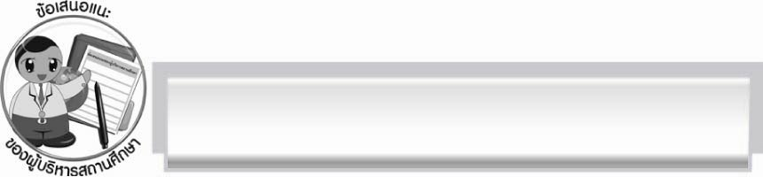
ข้อเสนอแนะของผู้บริหารสถานศึกษา
______________________________________________________________________________
______________________________________________________________________________
______________________________________________________________________________
______________________________________________________________________________
______________________________________________________________________________
______________________________________________________________________________
______________________________________________________________________________
______________________________________________________________________________
______________________________________________________________________________
______________________________________________________________________________
______________________________________________________________________________
______________________________________________________________________________
______________________________________________________________________________
______________________________________________________________________________
______________________________________________________________________________
______________________________________________________________________________
______________________________________________________________________________
______________________________________________________________________________
______________________________________________________________________________
______________________________________________________________________________
______________________________________________________________________________
______________________________________________________________________________
______________________________________________________________________________
______________________________________________________________________________

ลงชื่อ_________________________ (ผู้บริหารสถานศึกษา)
(_________________________)
________/________/_______

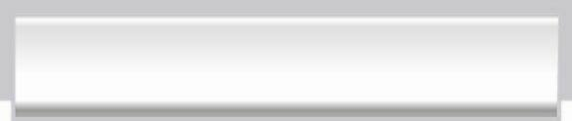
บันทึกหลังการสอน

ผลการจัดการเรียนการสอน

______________________________________________________________________________
______________________________________________________________________________
______________________________________________________________________________
______________________________________________________________________________
______________________________________________________________________________
______________________________________________________________________________

ปัญหา/อุปสรรค

______________________________________________________________________________
______________________________________________________________________________
______________________________________________________________________________
______________________________________________________________________________
______________________________________________________________________________
______________________________________________________________________________

แนวทางแก้ไข

______________________________________________________________________________
______________________________________________________________________________
______________________________________________________________________________
______________________________________________________________________________
______________________________________________________________________________
______________________________________________________________________________

ลงชื่อ__________________________ (ผู้บันทึก)
(_________________________)
________/________/_______

